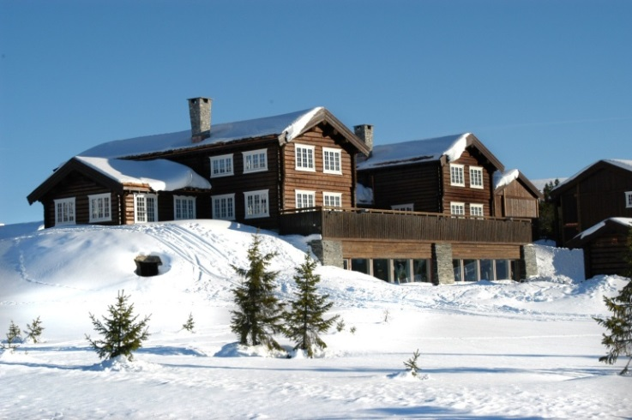
Klinisk emnekurs i Infeksjonsmedisin

Ilsetra, Øyer

Torsdag 16.02.17 - lørdag 18.02.17

Arrangør: Kurskomiteen i Oppland legeforening
og Infeksjonsmedisinere i Sykehuset Innlandet.

Kurset er godkjent med 17 timer som emnekurs i
allmennmedisin.

Torsdag 16. februar:
Kursleder: Steinar Kuvås Grue.

09.15 – 09.30 Kursregistrering med kaffe / te + rundstykker.

Velkommen, praktisk informasjon. Steinar Kuvås Grue, fastlege / kurskommité

09.30 – 10.45 Innledning om infeksjonssykdommer i vår tid. Karin Rønning, Overlege.
I historisk perspektiv; hva døde vi av? Folkehelseinstituttet.
I samtidsperspektiv; emerging, reemerging
and neglected diseases.

10.45 – 11.00 PAUSE MED KAFFE/TE/VANN/FRUKT

11.00 – 12.00 Tuberkulose. Kari Furuseth Klinge,
Overlege.
Infeksjonsmedisinsk avd.,
Sykehuset Innlandet Gjøvik.

12.00 – 15.15 LUNSJ OG FRIKVARTER

15.15 – 16.15 Mikrobiologisk diagnostikk. Overlege Anders Bredberg.
Praktisk om prøvetaking og Mikrobiologisk avd.,
dialog rundt indikasjon og tolkning. Sykehuset Innlandet Lillehammer.
16.15 – 16.30 PAUSE MED KAFFE/TE/VANN/RUNDSTYKKER

16.30 – 17.15 Kritiske overganger og samhandling Karin Frydenberg.
mellom kommunehelsetjenesten og Fastlege / praksiskonsulent.
sykehuset ved resistente mikrober.

17:15-17:45 Når skal hvem screenes for hva Mona Værøy. Rådgiver - gjeldende anbefalinger. Smittevern /
hygienesykepleier.
Avd. for kvalitet og pasientsikkerhet. Sykehuset Innlandet, Gjøvik

19.30 MIDDAG

Fredag 17. februar:
Kursledere: Håvard Olsen / Steinar Kuvås Grue.

08.30 – 10.15 HIV og hepatitt, nye Kersti Styren, Lis.
behandlingsmuligheter Even Reinertsen, Ovelege.
Infeksjonsmedisinsk avd., Sykehuset Innlandet, Gjøvik.
10.15 – 10.30 PAUSE MED KAFFE/TE/VANN/FRUKT

10.30 – 12.00 Resistensproblematikk- Ingvild Svensrud, Overlege,
hva er aktuelt for allmennmedisin? Infeksjonsmedisinsk avd., Sykehuset Innlandet, Gjøvik.

12.00 – 15.15 LUNSJ OG FRIKVARTER

15.15 – 16.00 Flåttbårne Sykdommer Ragnhild Eiken, Overlege. Infeksjonsmedisinsk avd.,
Sykehuset Innlandet.
16.00 – 16.15 PAUSE MED KAFFE/TE/VANN/RUNDSTYKKER

16.15 – 18.00 Aktuelle tema innen vaksinasjon. Hanne Nøkleby,
Fagdirektør, Folkehelseinstituttet.
20.00 MIDDAG

Lørdag 18. februar:

Kursleder: Steinar K. Grue.

Tema: Antibiotikaresistens: bakgrunn, biologi og hva vi allmennleger kan bidra med i behandling av vanlige infeksjoner.

09.00 – 09.45 Bakgrunn. Mark Fagan, fastlege.
Antibiotikasenteret for Primærhelsetjenesten.
10.00 - 10.45 Kasuistikker . Mark Fagan.

10.45 – 11.00 PAUSE MED KAFFE / TE / VANN / FRUKT

11.00 – 11.45 Resistensbekjempelsen i en travel Mark Fagan.
Allmennmedisinsk hverdag.

11.45 – 12.00 Evaluering og avslutning.

12.00 LUNSJ FOR DE SOM ØNSKER FØR AVREISE.

